2.11.2021

Witajcie kochane słoneczka. W tym tygodniu będziemy rozmawiać i dowiadywać się o naszej małej ojczyźnie. Na początku jednak zacznijcie dzień od porannej gimnastyki. Powodzenia

1. Zabawa na powitanie: Poranna gimnastyka z rodzicami/rodzeństwem wg metody W. Sherborne
„Powitanka częściami ciała” – Stajemy naprzeciwko siebie. Dzieci witają się z rodzicami/rodzeństwem brzuszkami (brzuch do brzucha), plecami, pośladkami, biodrami, ramionami (naprzemiennie), łokciami (prawymi, lewymi, dwa łakcie jednocześnie), kolanami, nosami, stopami (naprzemiennie).

2. „Ernesta i szlachetna propozycja” – rozmowa o miłości do ojczyzny na podstawie opowiadania M. Mazan.
– Ostatnio ciągle pada deszcz… – westchnęła Ernesta, wpatrując się w okno.
– Bo już listopad – powiedziała pani.
– Dlatego chciałabym z wami porozmawiać o patriotyzmie.
Ernesta dalej patrzyła tęsknie przez okno. Rzecz w tym, że na placu zabaw przed przedszkolem znajdowały się wspaniałe drabinki, idealne do wspinania się i zwisania na rękach oraz głową w dół. Ernesta bardzo je polubiła, ale nie miała okazji po nich chodzić tak często, jakby chciała, bo drabinki pojawiły się parę tygodni temu, a zaraz potem zepsuła się pogoda.
„Gdyby na przykład drabinki przenieść do przedszkola, mogłabym się bawić na nich ile chcę”, myślała ponuro Ernesta.
Ale pani z jakiegoś powodu nie chciała się na to zgodzić.
Może w sali nie było wystarczająco dużo miejsca?
O tym wszystkim rozmyślała Ernesta, spoglądając przez okno i dlatego nie słyszała, co mówi pani.
A pani opowiadała, że patriotyzm to miłość i szacunek do swojego kraju.
– Na przykład dostrzeganie piękna w swoim kraju to też jest patriotyzm – mówiła pani.
– Gdzie indziej rosną wspaniałe palmy i bananowce, ale nasze lasy też są piękne i wcale nie brzydsze. – Poza tym moja mama ma palmę w donicy – oznajmiła Nikola.
– W takiej ogromnej, że cała bym się w niej zmieściła, oczywiście gdyby już w niej nie było palmy. Więc palmy są też w Polsce!
– Aha – mruknął Mały Bobek.
– A ja mam banany w kuchni… Pani powiedziała, że może nie całkiem o to chodziło, ale docenianie swojego kraju to właśnie patriotyzm.
Mamy różne wspaniałe zabytki, a w muzeach – dzieła sztuki – oznajmiła.
– To jest powód, żeby być dumnym z Polski. Tych powodów jest jeszcze o wiele więcej…
– dodała, ale zapatrzona w plac zabaw Ernesta nie słuchała.
Nie słyszała, jak wszyscy opowiadają o tym, co lubią w swoim kraju.
Ale nagle coś przykuło jej uwagę. – … a także dbanie o niego – mówiła pani.
– Ktoś, kto śmieci w lesie albo niszczy coś, co należy do wszystkich, nie jest patriotą.
Dobry obywatel dba o to, żeby jego kraj był piękny. Ernesta zaczęła słuchać uważniej i nawet odwróciła się od okna. – Czy to znaczy, że chronienie różnych wspólnych rzeczy jest patriotyczne? – upewniła się. – Na przykład ławek albo huśtawek? – Bardzo dobrze zrozumiałaś – pochwaliła ją pani. – W takim razie zwracam się do pani z obywatelską propozycją – oznajmiła uroczyście Ernesta.
– Otóż chodzi o to, że na naszym placu zabaw mokną bardzo piękne drabinki, które stanowią naszą wspólną własność.
Nie wiem, jak to będzie w tym roku, ale w zeszłym po listopadzie był grudzień i spadł śnieg.
Jeśli te piękne, wspólne drabinki postoją długo pod śniegiem, to na wiosnę już nie będą takie piękne. Więc ja zgłaszam chęć pomocy.
Moi rodzice mają bardzo duży garaż i w tym garażu drabinki na pewno się zmieszczą. Postoją sobie pod dachem i na wiosnę będą wyglądały jak nowe!
Rodzice na pewno się zgodzą, kiedy im wytłumaczę, że to czyn dla dobra kraju! Zabrzmiało to fantastycznie i wszyscy zaczęli klaskać. I naprawdę nie wiadomo, dlaczego pani jeszcze się nie zgodziła na tę bardzo szlachetną propozycję.
Ernesta uważa, że to z wrażenia, bo dotąd jeszcze nikt w przedszkolu nie dbał o dobro kraju tak, jak ona…
3. Rodzic zadaje dziecku pytania odnośnie wysłuchanego opowiadania.
- Kiedy Ernesta wyglądała przez okno?
- Co zobaczyła?
- Dlaczego nie słuchała pani?
- O czym opowiadała pani?
- Jaką propozycję miała Ernesta?
- Dlaczego pani nie zgodziła się?
- Jak myślicie, co można lubić we własnym kraju?
- Na czym polega miłość do ojczyzny?
4. „Polska – mój dom” – zabawa słowna.
Polska to nasz kraj, w którym mieszkamy, a my jesteśmy Polakami. Podziel na sylaby wyraz POLSKA i określ ile sylab posiada.
A czy pamiętasz jak wygląda flaga Polski? Jakie ma barwy? Jeśli nie popatrz na obrazek.
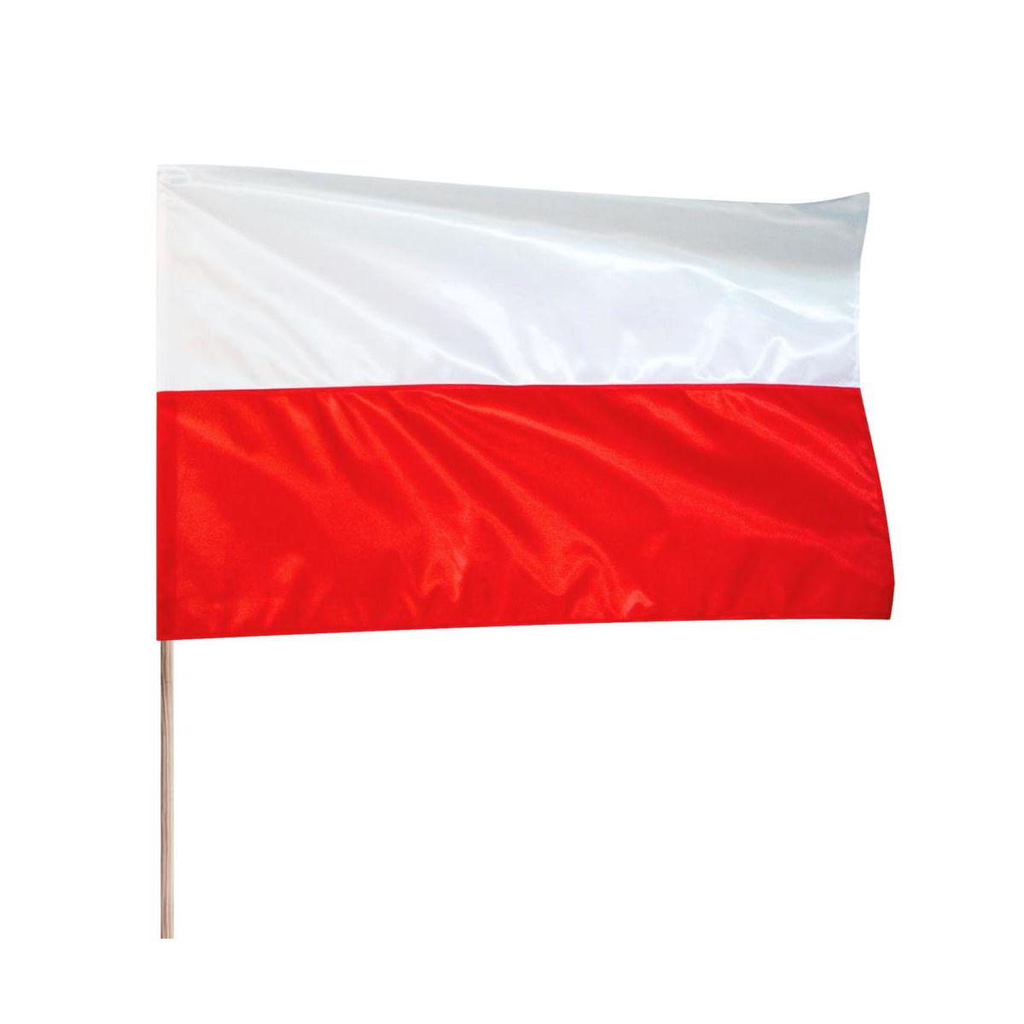
Podziel na sylaby wyraz FLAGA, BIAŁY, CZERWONY i określ ilość sylab w wyrazie. Który wyraz miał najwięcej sylab?

5. Flaga Polski – praca plastyczna (załącznik 1 na końcu strony). Pokoloruj flagę Polski dostępnymi w domu materiałami plastycznymi (mogą być kredki, farby albo wykleić plasteliną lub bibułą). Jeśli nie macie możliwości wydrukowania ułóż flagę Polski z puzzli on-line.
https://puzzlefactory.pl/pl/puzzle/graj/dla-dzieci/228509-flaga-symbol-narodowy/4x3
https://puzzlefactory.pl/pl/puzzle/graj/technika/124235-flaga-polski/5x3
6. „Miłość do ojczyzny” – praca z KP1 (karty pracy 1 str. 40/41).
- Przyjrzyj się ilustracji i opowiedz co przedstawia.
- W jakich sytuacjach wywieszamy flagę?
- Co to znaczy kochać swoją ojczyznę?
- Narysuj w ramkach tyle kresek, ile jest flag, białych balonów i czerwonych balonów. Których elementów jest najwięcej? Zaznacz je w kółeczko.
